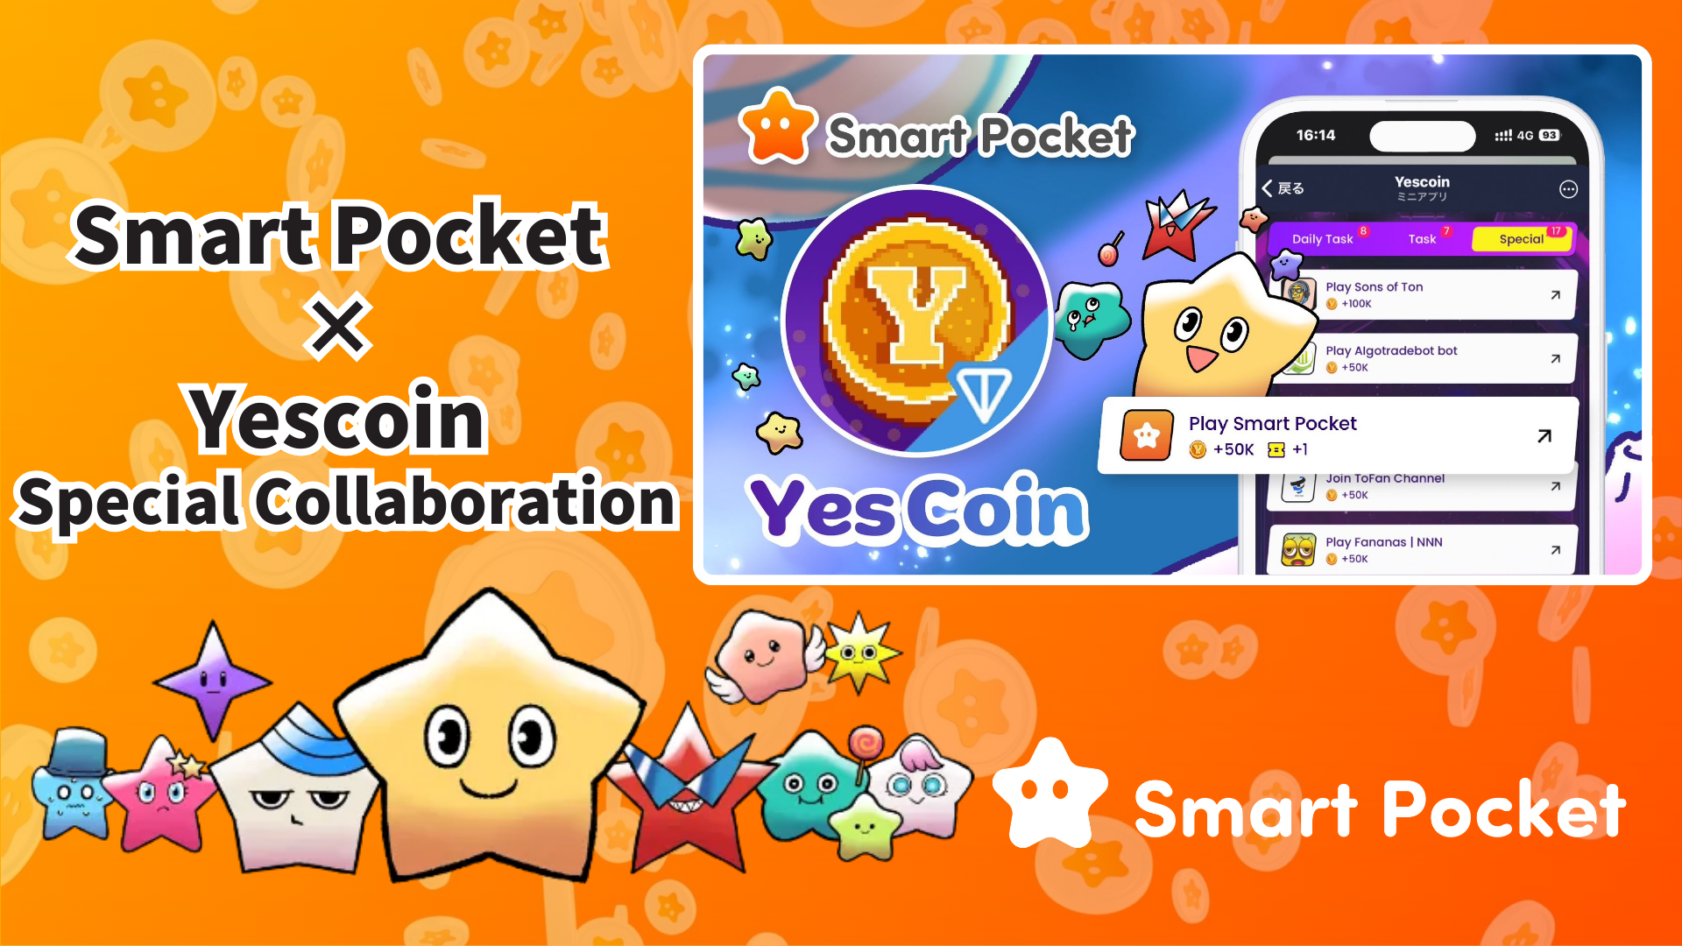

**¡Colaboración Especial Smart Pocket × Yescoin!**

# ¡Obtén 50,000 Yescoin Gratis!

¡Hola a todos!

Tenemos noticias emocionantes para compartir con ustedes. ¡Smart Pocket y Yescoin se han unido en una colaboración especial que les ofrece la oportunidad de obtener 50,000 Yescoin completamente gratis!

# ¿Qué es Yescoin?

Yescoin es una plataforma de juegos innovadora que utiliza la blockchain TON. Desde su lanzamiento en mayo de 2024, ha atraído a más de 50 millones de usuarios en pocos meses, convirtiéndose en uno de los proyectos más destacados de Web3.

## Características

* Juegos fáciles de jugar y accesibles para todos
* Sistema de ligas de cinco niveles, desde Bronce hasta Diamante
* Colección automática de monedas con los robots YesPac

Mira el gameplay aquí:  
https://drive.google.com/file/d/1HL481hGSiIoZ4E1pal201soD2PZFDyXf/view

# Beneficios de la Colaboración

Simplemente participando en la aplicación Smart Pocket, puedes recibir 50,000 Yescoin. ¡Es una excelente oportunidad para que los nuevos usuarios comiencen!

# Cómo Obtener Yescoin (Paso a Paso)

1. Abre Yescoin  
   https://t.me/theYescoin_bot
2. Toca la pestaña 'Earn'
3. Toca 'Special'
4. Toca 'Play Smart Pocket'
5. Toca 'Check'
6. Toca 'Claim'

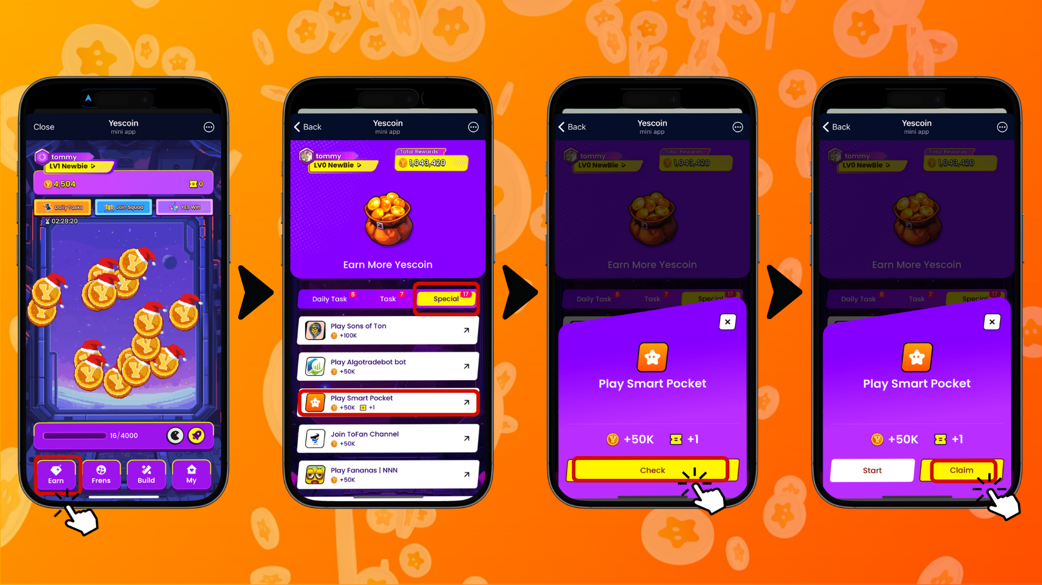

# Puntos Importantes a Tener en Cuenta

* Yescoin quema el 5 % de tus monedas si tu cuenta permanece inactiva durante cinco días.
* Está prohibido el uso de auto-clickers o el abuso de tareas.
* Se ha implementado un sistema de detección de fraude basado en IA.
* Las cuentas que se encuentren haciendo trampa pueden ser suspendidas permanentemente.

# Resumen

La colaboración entre Smart Pocket y Yescoin es una excelente oportunidad para hacer que Web3 sea más accesible. ¡No te pierdas los 50,000 Yescoin gratuitos!

## ¿Por Qué Participar?

* Un evento especial fácil de participar
* Una recompensa atractiva de 50,000 Yescoin gratis
* Un proceso rápido y sencillo para obtener recompensas

Si eres nuevo en Web3, esta es la oportunidad perfecta para comenzar.

📢 Para obtener las últimas noticias, visita los enlaces oficiales:  
Sitio oficial de Smart Pocket: https://smapocke.com/  
Discord oficial de Smart Pocket: https://discord.com/invite/smartpocket  
Cuenta oficial de X de Smart Pocket: https://x.com/smapocke  
Cuenta oficial de X de Yescoin: https://x.com/Yescoin_Fam